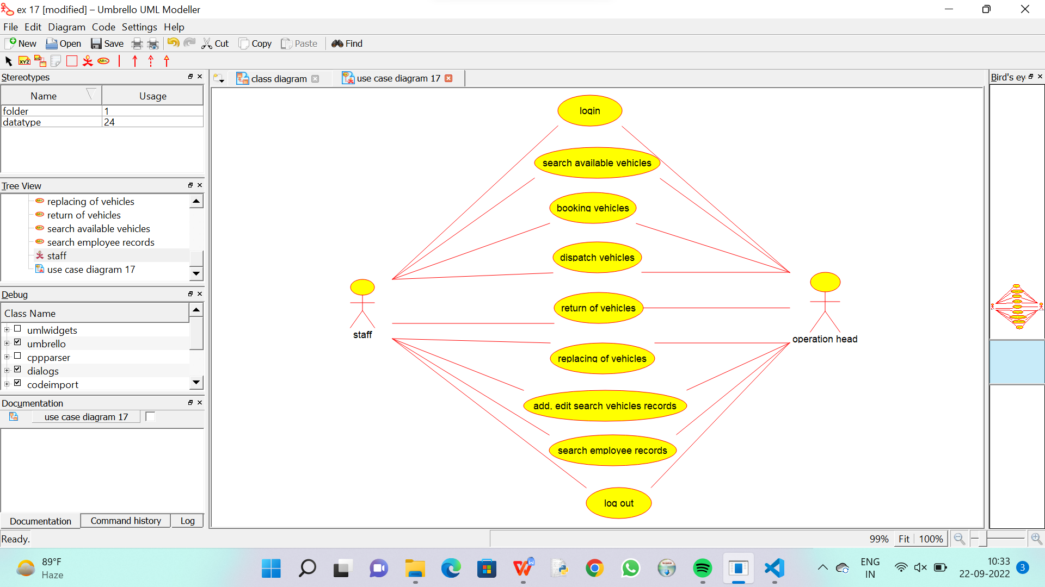

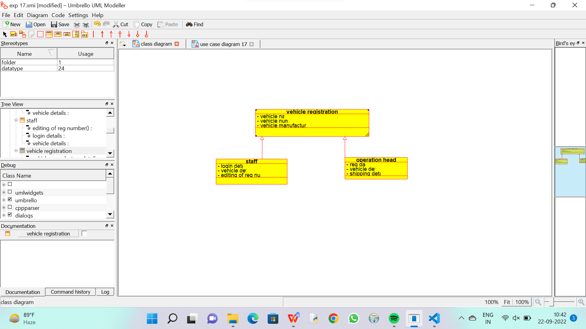

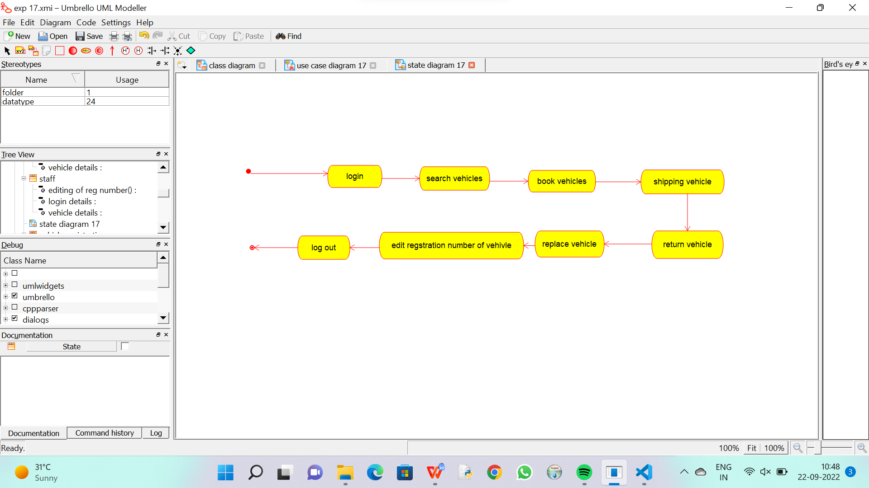

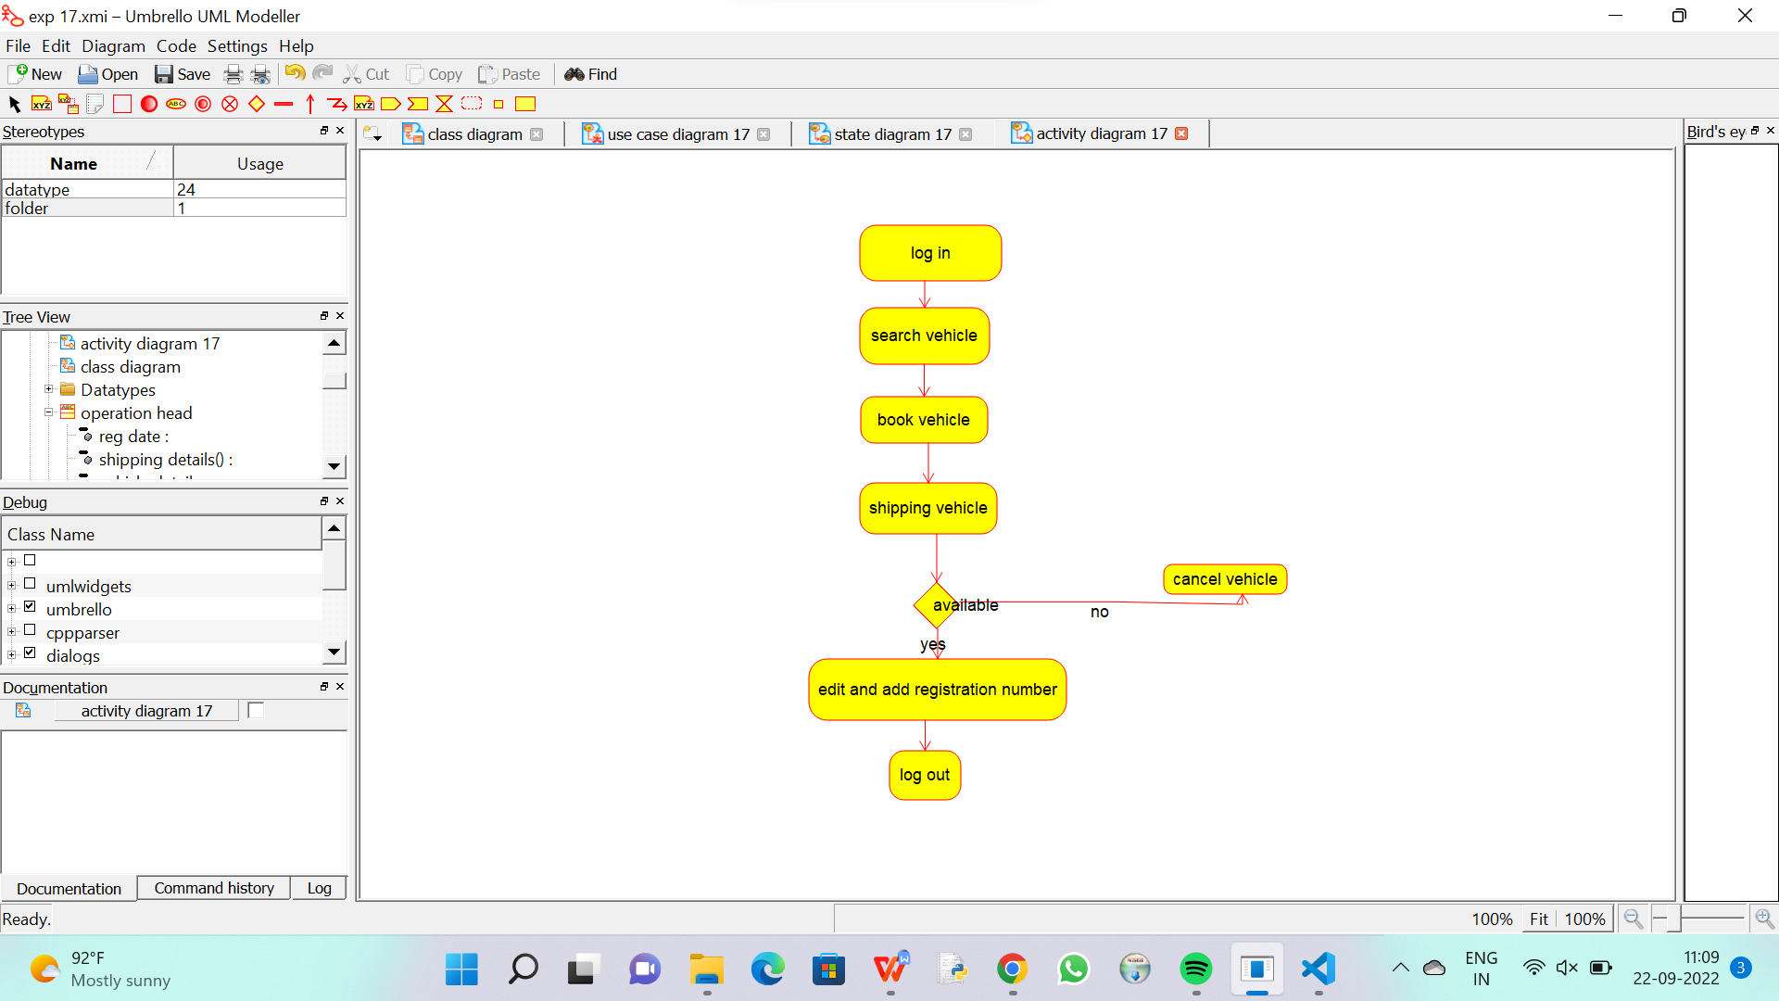

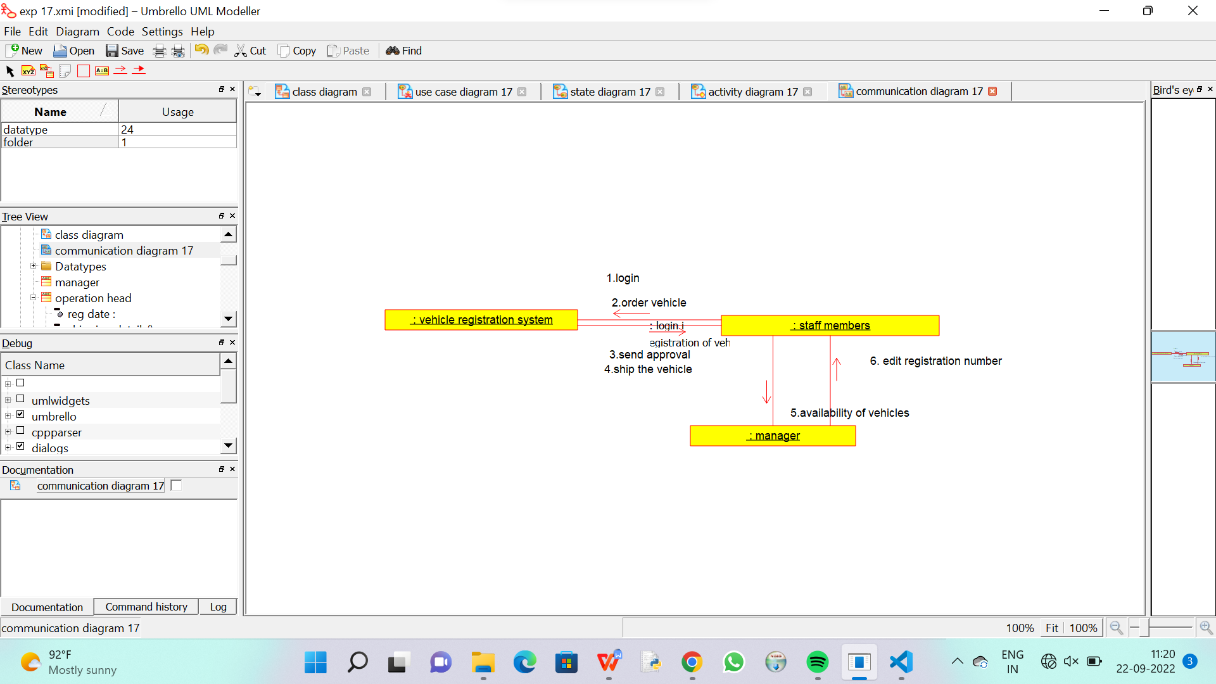

Code for staff :

/**

 * Class staff

 */

public class staff {

  //

  // Fields

  //

  //

  // Constructors

  //

  public staff () { };

  //

  // Methods

  //

  //

  // Accessor methods

  //

  //

  // Other methods

  //

}

Code for operation head :

/**

 * Class operation_head

 */

public class operation_head {

  //

  // Fields

  //

  //

  // Constructors

  //

  public operation_head () { };

  //

  // Methods

  //

  //

  // Accessor methods

  //

  //

  // Other methods

  //

}

Code for customer :

/**

 * Class vehicle_registration

 */

public class vehicle_registration {

  //

  // Fields

  //

  //

  // Constructors

  //

  public vehicle_registration () { };

  //

  // Methods

  //

  //

  // Accessor methods

  //

  //

  // Other methods

  //

}